Unione Regionale delle Camere di Commercio Industria,
Artigianato e Agricoltura della Lombardia

COMITATO DEI SEGRETARI GENERALI
Milano, 2 dicembre 2010 – ore 10.30

Sono presenti i Signori:

COMPONENTI | Emanuele Prati, Segretario Generale della Camera di Commercio di Bergamo  Massimo Ziletti, Segretario Generale della Camera di Commercio di Brescia  Massimo Dester, Segretario Generale della Camera di Commercio di Cremona  Rossella Pulsoni, Segretario Generale della Camera di Commercio di Lecco  Federica Pasinetti, Segretario Generale della Camera di Commercio di Lodi  Enrico Marocchi, Segretario Generale della Camera di Commercio di Mantova  Alessandro Scaccheri, Segretario Generale della Camera di Commercio di Pavia  Marco Bonat, Segretario Generale della Camera di Commercio di Sondrio  Mauro Temperelli, Segretario Generale della Camera di Commercio di Varese  Enzo Rodeschini, Vice Direttore Operativo di Unioncamere Lombardia  Gisella Introzzi, Direttore Operativo Unioncamere Lombardia

Sono assenti giustificati:
COMPONENTI | Giuliano Caramella, Segretario Generale della Camera di Commercio di Como  Renato Mattioni, Segretario Generale della Camera di Commercio di Monza e Brianza  Pier Andrea Chevallard, Segretario Generale della Camera di Commercio di Milano e Direttore Unioncamere Lombardia

Sono inoltre presenti:
Annamaria De Vivo, Dirigente Area Affari Generali di Unioncamere Lombardia
Renato Montalbetti, Dirigente Area Micro e Piccole Imprese di Unioncamere Lombardia
Sergio Valentini, Dirigente Area Internazionalizzazione di Unioncamere Lombardia

- 

ORDINE DEL GIORNO |  | Numero  Pagina | Numero Allegato
1 | Approvazione verbale precedente seduta | 2
2 | Accordo di Programma: aggiornamento | 3 | 1
3 | Suap e semplificazione: aggiornamento | 5
4 | Progetto “Sbloccacrediti” e altre iniziative sul tema | 5 | 2-3
5 | CREFIS - Centro Ricerche Economiche Filiere Suinicole: adesioni camerali | 7
6 | Pubblicità Bandi e concorsi camerali per assunzione personale: aggiornamento | 9 | 4
7 | Gruppi di lavoro intercamerali: aggiornamento  - Internazionalizzazione  - Gestione Documentale  - Progetto Fondo Perequativo Rafforzare i servizi di conciliazione e vigilanza del mercato  - Regolazione del Mercato –UPM  - Semplificazione ed E-Government – Consulta Conservatori Registro Imprese  - Osservatorio Legislativo e Assistenza Legale – Aiuti di Stato | 10  12  13  14  16  18 | 5
8 | Tavolo di coordinamento del Settore turistico regionale | 21
9 | Nuovi modelli organizzativi per l’efficienza e l’efficacia delle iniziative camerali – diritto annuale | 21
10 | Infocamere S.p.c.a.: modalità di acquisizione servizi | 21
11 | Varie ed eventuali:  - Consulta nazionale Segretari Generali: aggiornamento | 21

1) APPROVAZIONE VERBALE PRECEDENTE SEDUTA

La dottoressa Introzzi riferisce che in data 29 novembre 2010 si è provveduto a trasmettere copia del verbale della seduta di Comitato dei Segretari Generali tenutasi lo scorso 2 novembre per il benestare o per conoscere eventuali osservazioni.
Non emergendo osservazioni il Comitato dei Segretari Generali conviene di approvare il verbale della seduta del 2 novembre 2010.

2) Accordo di Programma: aggiornamento

La dottoressa Introzzi ricorda che nel pomeriggio è previsto un incontro della Segreteria Tecnica dell’Accordo di Programma per l’approvazione delle iniziative già concordate nei Comitati Tecnici di Gestione dei 3 Assi di Intervento. Oltre a ciò riferisce che entro il 20 dicembre sarà convocato un ulteriore incontro della Segreteria Tecnica per definire le linee operative del 2011 anche alla luce della verifica circa le possibili disponibilità finanziarie della Regione.
Resta comunque valido l’orientamento già assunto in precedenza dal Sistema camerale di realizzare di interventi, anche in forma autonoma, di particolare interesse per le Camere pur in mancanza di finanziamenti da parte della Regione.
La Regione dovrebbe assicurare anche per il 2011 il rimborso alle Camere per la tenuta dell’Albo delle Imprese Artigiane, mentre non è ancora possibile sapere se potrà raddoppiare la posta, come fatto nel passato, per iniziative di carattere promozionale.
Dai contatti intercorsi con la Presidenza pare emergere un orientamento che consenta alla Regione di partecipare finanziariamente per il 2011 all’Accordo di Programma destinando risorse per iniziative di sostegno al credito ed in modo particolare attraverso il sostegno a Federfidi (Consorzio fidi di II livello) dato atto che le Camere sostengono iniziative sviluppate da Consorzi Fidi provinciali di I livello.
La dottoressa Introzzi invita quindi il dottor Rodeschini ad aggiornare il Comitato circa lo stato di avanzamento delle attività discendenti dall’AdP.
Il dottor Rodeschini illustra nel dettaglio delle slides – allegato 1.
In particolare:
Iniziative in approvazione nel corso della Segreteria Tecnica del 2 dicembre 2010:

Asse 1 – “Competitività delle Imprese”
- Voucher competitività (ipotesi di massima 4 più 4 m.ni)
- Innovazione economica digitale (Mi 95.000)
- Rifinanziamento Bandi internazionalizzazione

Asse 2 – “Attrattività e competitività dei territori”
- Distretti del commercio 3° Bando (1.930 m.ni)
- Educational Tour (27.000)
- Entra in Valtellina (500.000)
- Credito al Consumo (50.000)
- Fit2 (165.000)
- Accordo Volontario GPP (1 m.ne)
- IAT Val Seriana (250.000)
- Promozione Turistica (integrazione 90.000)
- Programma promozionale alimentare (45.000)

Asse 3 – “Microimprese e Artigianato”
- Iniziative per la cooperazione (50.000 m.ni UCL)
- Bando Salvambiente (1,5 m.ni da R.L.)

Il dottor Rodeschini fornisce poi aggiornamenti circa i Bandi Innovazione:
- Bando Energia e Sicurezza
- Bando Voucher competitività (è in fase di pubblicazione il decreto regionale con le graduatorie).
Per il Bando Innovazione 2006, per il quale le imprese hanno già beneficiato dei contributi previsti, viene presentato il quadro di compensazione tra Camere e Regione Lombardia, in quanto i contributi alle imprese sono stati versati parte dalle Camere e parte da Finlombarda per conto di Regione Lombardia.
In tema di Internazionalizzazione ricorda che sono 3 i Bandi ancora aperti:
- Bando Fiere internazionali all’estero
- Bando missioni all’Estero
- Bando Multiservizi
Al riguardo il Comitato dei Segretari Generali conviene sull’opportunità che il nuovo Bando in tema di internazionalizzazione sia approvato dalla Segreteria Tecnica al più presto e che sia previsto un unico Bando che contempli più azioni/misure; questo faciliterebbe la gestione amministrativa delle Camere consentendo compensazioni tra le varie misure previste. dal Bando. Viene auspicata la pubblicazione del nuovo Bando entro il mese di gennaio 2011, fermo restando che entrerà in vigore, operativamente, al termine dell’assorbimento delle risorse finanziarie ancora disponibili sui 3 Bandi precedenti.
La dottoressa Introzzi assicura che a breve l’Unione Regionale invierà alle Camere la bozza del nuovo bando Internazionalizzazione per conoscere eventuali integrazioni ed invita i Segretari Generali, che non l’avessero già fatto, a comunicare al più presto le risorse finanziare da prevedere a carico di ciascuna Camera.
Nella discussione che segue alcuni Segretari Generali ritengono che se la Regione non potrà assicurare adeguati finanziamenti alle iniziative presentate dal Sistema camerale, le stesse potranno essere realizzate sulla base delle sole indicazioni camerali.
La dottoressa Introzzi ricorda che fino ad oggi le risorse regionali a valere sull’Accordo di Programma hanno inciso circa per il 60% a fronte delle risorse camerali pari a circa il 40% e che la gestione di alcuni bandi è stata assegnata alle Camere, così come auspicato dallo stesso Sistema camerale.
Ricorda anche che l’indirizzo politico assunto dal Sistema camerale – come già esposto in precedenti riunioni di Comitato dei Segretari Generali e di Comitato Direttivo - è quello di prevedere che le azioni del Sistema camerale e della Regione confluiscano nell’Accordo di Programma e vengano gestite unitariamente indipendentemente da chi sia il soggetto finanziatore della specifica iniziativa.
Il dottor Rodeschini passa infine ad una informativa sul progetto Start approvato e finanziato all’interno dell’Accordo di Programma e del Fondo di Perequazione. Al riguardo segnala che il progetto prevedeva:
Spese preventivate: € 2.273.070
Spese ammesse F.P.: € 1.507.780
Spese approvate: € 773.571
Non sono state ammesse le spese per il Fondo - pari a € 1.500.000,00 - destinato all’erogazione dei contributi alle neo-imprese costituite.
Ciò premesso grazie ad un intervento del Presidente dell’Unione Regionale nei confronti dell’Unione Italiana si è giunti alla conclusione che le spese non ammesse sulle fasi non realizzate (erogazione contributi alle neo-imprese) potranno essere presentate sulla seconda tornata del Fondo di Perequazione – Accordo di Programma – MISE-Unione Italiana.

Sentita la premessa il Comitato dei Segretari Generali, esprimendo apprezzamento a quanto esposto in narrativa, prende atto.

3) Suap e semplificazione: aggiornamento

Il dottor Rodeschini riferisce che, sulla base di notizie di carattere informale emerse a livello nazionale, la scadenza prevista per l’attuazione del decreto 160/2010 relativa all’istituzione dei Suap potrebbe essere prorogata; ciò nonostante ritiene utile che il Sistema camerale lombardo prosegua con impegno la sua attività di confronto e collaborazione con le Amministrazioni comunali locali, oltre che con la Regione, ribadendo l’importanza che le Camere, con le modalità ritenute più opportune, sappiano mantenere a livello territoriale il coordinamento di una Cabina di Regia a cui potrebbero partecipare tutte le Amministrazioni coinvolte nel processo di attuazione dei Suap.
Oltre a ciò, segnala che a breve sarà sottoscritta l’Intesa, approvata in sede di Comitato Direttivo, tra Unioncamere, Anci e Regione Lombardia.
Con Infocamere poi si sta verificando la possibilità che a livello nazionale si possa utilizzare la stessa piattaforma informatica, già sperimentata in Lombardia –Muta –, per il suo collegamento al Portale nazionale “www.impresainungiorno.gov”.
Il dottor Temperelli ricorda che la Camera di Varese ha avviato sul tema un percorso di coinvolgimento attivo delle varie Amministrazioni locali. Ricorda inoltre di aver avanzato l’ipotesi di presentare un apposito progetto alla Regione a valere sull’Asse 2 dell’Accordo di Programma, ma qualora la Regione non potesse assicurare alcun finanziamento per la sua realizzazione ritiene che la Camera possa sentirsi meno vincolata alle richieste/pressioni che la Regione, sulla materia, sta facendo a livello locale.
La dottoressa Pasinetti ritiene che ogni Camera debba poter gestire nel modo più opportuno per la propria realtà i rapporti con gli Ster locali, segnalando come a Lodi la collaborazione tra Camera e Ster sia molto fattiva.
La dottoressa Pulsoni riferisce che nell’ambito di un disegno generale che vede le Camere coordinatrici di una Cabina di Regia a cui partecipano i vari Enti interessati alla realizzazione e buon funzionamento dei Suap, anche a Lecco i rapporti con lo Ster locale sono positivi. Gli Ster stanno inoltre realizzando una sorta di censimento con l’invio di un questionario a tutti i Comuni del territorio per conoscere il loro livello di conoscenza in tema Suap e la loro strumentazione tecnologica a disposizione.
Al riguardo il quadro emergente evidenzia una situazione di criticità e pertanto riterrebbe utile mettere a punto una iniziativa di sistema che preveda anche azioni di informazione e formazione oltre che per i funzionari camerali anche per quelli dei Comuni. Tale progettualità, ancorchè declinata nei territori sulla base delle varie specificità, potrebbe essere presentata per una condivisione, anche di carattere finanziario, ad Anci ed alla Regione.
Il dottor Temperelli, concordando, riferisce che la Camera di Varese ha già avviato un percorso formativo in collaborazione con Infocamere e Digicamere, come altre realtà camerali lo hanno fatto con Istituto Tagliacarne es. Brescia, per i funzionari comunali.
Sentita la premessa il Comitato dei Segretari Generali, convenendo con quanto sopra esposto e ribadendo l’importanza di mantenere, anche per questa attività, un buon livello di collaborazione con la Regione, prende atto.

4) PROGETTO SBLOCCACREDITI E ALTRE INIZIATIVE SUL TEMA

La dottoressa Introzzi ricorda che, condividendo la preoccupazione per la grave situazione che i ritardati pagamenti stanno causando sul sistema delle micro piccole imprese, in un momento assai delicato, in cui la ripresa è ancora debole e stentata e c’è grande necessità di far circolare nel sistema la liquidità necessaria, senza che questo causi spinte inflazionistiche, UNIONCAMERE Lombardia, ANCI Lombardia e UNICREDIT SpA hanno concordato di dar vita congiuntamente ad un progetto sperimentale per favorire lo smobilizzo dei crediti scaduti che micro e piccole imprese vantano nei confronti dei Comuni lombardi.
- UNIONCAMERE Lombardia mette a disposizione una provvista di 10 milioni di euro che costituisce un Fondo di Rotazione che UNICREDIT utilizza per pagare i crediti scaduti di micro e piccoli imprenditori;
- ANCI Lombardia promuove l’adesione dei Comuni, che certificano i crediti maturati dalle imprese che hanno effettuato per loro lavori e si impegnano a pagare il prima possibile sul Fondo di Rotazione che anticipa i crediti;
- UNICREDIT gestisce l’operatività della cessione dei crediti e paga agli imprenditori creditori l’intero importo delle fatture scadute, senza applicare interessi né commissioni, utilizzando le disponibilità finanziarie del Fondo.
L’obiettivo di SBLOCCACREDITI è quello di consentire l’incasso di crediti di piccolo importo, già scaduti, vantati da micro e piccoli imprenditori lombardi nei confronti di Comuni lombardi. I beneficiari sono pertanto:
- micro e piccoli imprenditori con sede legale o operativa in Lombardia, regolarmente iscritti presso la Camera di Commercio ed in regola col versamento del diritto annuale e non soggetti a procedure concorsuali
- che hanno un credito già scaduto che deve essere pagato da uno dei Comuni lombardi e che venga dallo stesso Comune certificato come certo, liquido ed esigibile, così come stabilito dal D.L. 185/2008 convertito con la L.2/2009
- legato ad una fattura di importo massimo di 15.000,00 euro più IVA.

Il micro piccolo imprenditore che è in possesso dei requisiti richiesti può rivolgersi ad una qualsiasi delle Agenzie di Unicredit presenti in Lombardia, che provvederà a trasmettere al Comune interessato l’istanza per il rilascio della certificazione. Al ricevimento della prescritta certificazione da parte del Comune (entro 20 giorni dal ricevimento dell’istanza così come prevede la norma) ed esperita una breve e semplificata analisi di merito creditizio, la Banca procede alla liquidazione del credito. Il Comune procederà al pagamento della fattura sul fondo “SbloccaCrediti” così come indicato nell’istanza e nella certificazione. L’avvenuto incasso consentirà la possibilità di soddisfare le esigenze di altre imprese, fino alla scadenza prevista al 31 dicembre 2012.
Come preannunciato dal Presidente Bettoni e dal rappresentante della Banca nel corso della conferenza stampa del 24 novembre scorso, l’iniziativa è operativa a partire dal 29 novembre.
Il Consorzio camerale per il credito e la finanza sta procedendo con la raccolta ed elaborazione delle informazioni necessarie per la stesura del “Rapporto Confidi 2010”, che si prevede di presentare in coda al prossimo incontro di Comitato Direttivo previsto a dicembre. In particolare è stata praticamente terminata la raccolta informazioni dalle Camere di Commercio, a cui è stato chiesto di comunicare modalità e quantità dei propri interventi a favore del sistema dei Confidi. A tal proposito si allegano delle tabelle riassuntive (allegato 2) e si chiede la cortesia ai Segretari Generali di un ulteriore controllo sulla bontà dei dati raccolti, prima di procedere alla pubblicazione ed alla presentazione.
In ultimo si richiama la decisione del Comitato Direttivo di Unioncamere di prorogare per i territori che non hanno esaurito il plafond finanziamenti previsto dall’Accordo con Regione e Federfidi la scadenza di “CONFIDUCIA” portandola al 31 marzo 2011. Un’analoga decisione, se condivisa, dovrà essere assunta da tutte le Camere. Stiamo comunque attendendo la conferma dell’adesione alla nostra proposta degli altri partners. La situazione Confiducia al 31 ottobre (allegato 3) è stata già inviata a tutte le Camere.
Ciò premesso, la dottoressa Introzzi riferisce che alcune Camere hanno manifestato l’interesse ad integrare con proprie risorse l’intervento “Sbloccacrediti” per assicurare la copertura di importi superiori a quelli attualmente previsti per l’iniziativa in oggetto ed al riguardo Unicredit si è dichiarata disponibile ad accogliere la richiesta. In merito la dottoressa Introzzi ritiene peraltro opportuno attendere un primo riscontro operativo dell’iniziativa di livello regionale.
Oltre a ciò sottolinea come il progetto “Sbloccacrediti” sia complementare ad altre iniziative già avviate da alcune Camere con istituti di credito locali tese a favorire le pmi con un abbattimento dei tassi di interesse per la cessione del credito.
Il dottor Ziletti, richiamando il vincolo previsto da “Sbloccacrediti” legato alla condizione che l’impresa richiedente il finanziamento sia in regola con il pagamento del diritto annuale, ritiene che sia opportuno, per accertare tale requisito, un collegamento con la Camera di riferimento.
Accogliendo tale suggerimento, si concorda che ogni Camera segnali al dottor Renato Montalbetti, responsabile del progetto, il nominativo del funzionario camerale al quale richiedere di effettuare le necessarie verifiche. Si concorda inoltre che, in caso di mancato pagamento del diritto, si proceda alla regolarizzazione della posizione anziché inibire la possibilità di accedere allo smobilizzo del credito.
La dottoressa Pasinetti, data la valenza dell’iniziativa, auspica che la stessa possa estendersi, per assicurare anche lo smobilizzo dei crediti scaduti che micro e piccole imprese vantano nei confronti delle Province lombarde.
Sentita la premessa il Comitato dei Segretari Generali, condividendo la proposta ed esprimendo apprezzamento a quanto esposto in narrativa, prende atto.

5) CREFIS: centro ricerche economiche filiere suinicole

La dottoressa Introzzi ricorda che il Centro Ricerche Economiche Filiere Suinicole – CREFIS, è stato attivato in via sperimentale nel 2010 da Unioncamere Lombardia in partnership con Regione Lombardia – DG Agricoltura, le Camere di Brescia, Cremona e Mantova e la Provincia di Mantova e con il supporto tecnico-scientifico dell’Università Cattolica del Sacro Cuore (professori Canali e Pieri). D’intesa con Regione Lombardia il progetto è stato inserito nell’Accordo di Programma Competitività.
CREFIS intende diventare il punto di riferimento per gli stakeholder del settore per quanto riguarda l’analisi statistico-economica del comparto, al fine di sostenere lo sviluppo delle competitività della suinicoltura lombarda e delle diverse filiere ad essa connessa (salumi Dop e non Dop, carne fresca), in un’ottica di sostenibilità economica, sociale ed ambientale.
Nel corso del 2010 sono stati realizzati:
- un rapporto annuale sul comparto delle carni suine che contiene l’analisi dei temi di maggiore interesse per il comparto (es. evoluzione dei consumi, andamento dei prezzi a livello regionale e nazionale nella filiera, riconoscimento delle DOP e IGP del comparto, problematiche ambientali,…) che verrà presentato a Milano il prossimo 14 dicembre;
- rapporti congiunturali trimestrali che analizzano gli andamenti nei mercati di riferimento e le politiche di settore; in particolare, il prossimo 2 dicembre si terrà a Cremona la presentazione del rapporto congiunturale relativo al terzo trimestre 2010;
- produzione e diffusione agli operatori e stakeholder di settore di una newsletter telematica con cadenza mensile.
Il riscontro da parte degli stakeholder rispetto alle attività svolte è stato positivo e sono stati attivati rapporti di collaborazione con:
- Assica – associazione industriale delle carni, che ha organizzato per il 29 novembre un incontro con gli operatori della macellazione suina per presentare il progetto;
- CRPA –centro ricerche produzioni animali, che ha proposto a CREFIS la condivisione dei dati che rileva e gestisce, e l’ampliamento delle rilevazioni per renderle maggiormente rappresentative degli allevamenti lombardi.
Inoltre CREFIS è stato presentato a Italpig – salone della suinicoltura italiana che si è svolta a Cremona dal 28 al 31 ottobre scorsi ed ha avuto un riscontro positivo anche da parte degli allevatori.
Nel 2011 si prevede di:
- mettere a disposizione di tutti gli utenti interessati i dati, le informazioni e gli studi raccolti, attraverso il sito web www.crefis.it;
- attivare un rapporto costruttivo tra CREFIS, CUN- commissione unica nazionale per la quotazione dei suini da macello, la cui sede dal 30 settembre si è spostata a Mantova, e BMTI-Borsa Merci Telematica Italiana;
- attivare collaborazioni con i consorzi di tutela del Prosciutto di Parma e del Prosciutto San Daniele;
- ampliare la partnership dei soggetti istituzionali e degli stakeholder interessati a sostenere CREFIS, anche da un punto di vista economico.
Per il 2011 il budget per l’iniziativa è stimato in € 100.000,00 così ripartiti:
- € 15.000,00 a carico di Regione Lombardia;
- € 20.000,00 a carico delle Province lombarde coinvolte;
- € 45.000,00 a carico delle Camere di Commercio lombarde;
- € 20.000,00 a carico degli stakeholder di settore e/o altri soggetti interessati (es. sistema bancario, distretti agricoli…).
A titolo informativo si segnala la distribuzione territoriale dei suini allevati in Lombardia:
PROVINCIA | N. | %
Bergamo | 391.900 | 8,1
Brescia | 1.417.500 | 29,5
Como | 1.400 | 0,0
Cremona | 1.009.100 | 21,0
Lecco | 1.800 | 0,0
Lodi | 480.000 | 10,0
Mantova | 1.137.500 | 23,7
Milano | 90.000 | 1,9
Monza e Brianza | 1.500 | 0,0
Pavia | 275.700 | 5,7
Sondrio | 1.900 | 0,0
Varese | 1.200 | 0,0
TOTALE | 4.809.500 | 100,0

Si chiede alle Camere interessate di esprimere il proprio orientamento ad aderire all’iniziativa (che verrebbe a collocarsi nell’ambito dell’AdP Competitività, Asse 2) anche tenendo conto della tabella sopra citata, che evidenzia:
- maggiori intensità di allevamento suino nei 3 territori di Brescia, Cremona, Mantova, che hanno partecipato anche alla fase di sperimentazione di CREFIS
- valori significativi nei territori di Bergamo, Lodi e Pavia.
In particolare si chiede alle Camere di Bergamo, Lodi e Pavia di valutare la possibilità di aderire all’iniziativa.
Sentita la premessa il Comitato dei Segretari Generali, esprimendo apprezzamento a quanto sopra esposto, prende atto.

6) Pubblicità Bandi e concorsi camerali per assunzione personale: aggiornamento

La dottoressa Introzzi ricorda che nel corso della scorsa seduta del Comitato dei Segretari Generali la Camera di Commercio di Varese ha posto in evidenza la questione relativa alle corrette modalità di pubblicità dei bandi di reclutamento del personale camerale, con richiesta agli uffici di Unioncamere Lombardia di approfondimento legale sulla specifica questione.
In base ad una verifica condotta a livello di regione Lombardia ed Emilia Romagna risulta che le Camere di Commercio hanno adottato specifici Regolamenti inerenti l’espletamento dei concorsi per la selezione del personale, contenenti, nella gran parte dei casi, specifiche modalità di pubblicazione degli avvisi relativi sul sito WEB camerale, sulla stampa locale e sull’albo camerale. In alcune realtà camerali è inoltre prassi che l’avviso venga pubblicato anche sul sito Lavoro P.A. In pochissimi casi le Camere procedono alla pubblicazione dell’avviso sulla Gazzetta Ufficiale della Repubblica Italiana, in considerazione dei tempi (circa due mesi) e dei costi dell’incombenza.
Da un punto di vista normativo i Regolamenti camerali, contenenti le modalità di pubblicazione sopra indicate, risultano conformati al principio di adeguata pubblicità (art. 35 comma 3 lett. A del D.lgs 165 /2001), di economicità e di celerità nell’espletamento delle procedure concorsuali.
L’articolo 70 comma 13 del D.lgs 165/01 consente inoltre alle amministrazioni che si siano dotate di regolamentazione propria, in coerenza coi principi enunciati dallo stesso Decreto, di derogare all’obbligo di pubblicazione sulla G.U. in via generale prescritto dall’articolo 4 comma 1 del D.P.R. 487/94.
Tuttavia la Giurisprudenza Amministrativa (Consiglio di Stato 16 febbraio 2010, n.871; TAR Lombardia 17 gennaio 2008 n.53) ha espresso un orientamento contrario sul punto sostenendo, in generale, la necessità della pubblicazione sulla Gazzetta Ufficiale per le Amministrazioni che bandiscono concorsi per il reclutamento del personale.
Nonostante tale indirizzo è parsa comunque sostenibile la tesi per cui qualora una Camera si sia dotata di un’autonoma regolamentazione conforme ai principi di cui al D.lgs 165/2001 nel senso sopra specificato, la stessa si ponga in una condizione di legittimità se nella pubblicazione del Bando si attenga a tale regolamentazione.
A conferma di tale indirizzo, su indicazione del Comitato dei Segretari Generali, è stato chiesto al professor avvocato Bassani, uno specifico parere sulla questione (allegato 4) allo scopo di fornire a tutte le Camere lombarde una linea di condotta comune in merito alla pubblicità dei Bandi di selezione del personale.
Nel parere si fa riferimento ad una nuova disciplina applicabile al caso considerato e precisamente il comma 1 articolo 32 della legge 18 giugno 2009, n.69 che appare decisiva nella soluzione del caso in esame. Si tratta di una disposizione, entrata in vigore il 1° gennaio del 2010, in tema di pubblicazione di atti e provvedimenti amministrativi avente effetto di pubblicità legale nella quale è stabilito che gli obblighi di pubblicità legale si intendono assolti con la pubblicazione sui siti informatici da parte delle Amministrazioni e degli Enti pubblici obbligati.
L’onere di pubblicità sulla Gazzetta Ufficiale è quindi venuto meno per tutte le Amministrazioni e per tutti gli atti soggetti ad obbligo di pubblicità, ad eccezione delle procedure relative al conferimento degli appalti pubblici.
Anche gli avvisi delle procedure di selezione del personale camerale rientrano quindi nell’ambito di applicazione della norma indicata. Pertanto l’onere di pubblicità delle procedure di selezione pubblicate nel corso del corrente anno, deve intendersi assolto con la pubblicazione dell’avviso relativo sul sito istituzionale.
Occorre infine considerare che la Giurisprudenza contraria (richiamata anche nel parere) si è formata sotto l’impero della vecchia normativa, senza quindi tener conto della novella legislativa che assume una portata dirimente.
Per completezza informativa si deve da ultimo segnalare che il comma 1 bis dell’ articolo 15 del D.Lgs 10 settembre 2003, n.276 (introdotto dall’articolo 48 comma 6 della legge 183/2010) nel prevedere, a fini esclusivamente statistici, un nuovo obbligo di pubblicazione dei dati relativi ai concorsi per la selezione dei personale nelle Pubbliche Amministrazioni all’interno del sito della Borsa continua nazionale del lavoro (con modalità ancora in fase di definizione), fa ancora riferimento alla pubblicazione sulla Gazzetta Ufficiale.
Questa disposizione – peraltro non considerata nel parere del professor avvocato Bassani – pare in ogni caso incompatibile con il sopra ricordato principio di portata generale, per cui gli obblighi di pubblicità legale si intendono assolti con la pubblicazione sui siti informatici da parte delle Amministrazioni e degli Enti Pubblici obbligati.
Per le ragioni esposte – con particolare riferimento ai menzionati principi di adeguata pubblicità economicità e celerità nell’espletamento delle procedure concorsuali – e tenuto conto delle considerazioni autorevolmente esposte nel parere del professor avvocato Bassani, pare possibile concludere che la pubblicazione sulla Gazzetta Ufficiale, allo stato della vigente normativa, non è più requisito necessario alla conoscibilità dei Bandi di selezione del personale camerale, ben potendo la Camera di Commercio assolvere all’obbligo di pubblicità mediante la pubblicazione degli avvisi relativi all’interno del sito istituzionale.
Si chiede al Comitato dei Segretari Generali di esprimere una valutazione in proposito al fine di definire un indirizzo comune.
Stante il poco tempo a disposizione per approfondire l’argomento, il Comitato dei Segretari Generali concorda di riesaminare la questione in occasione della prossima seduta.

7) GRUPPI DI LAVORO INTERCAMERALI: AGGIORNAMENTO

a) Internazionalizzazione

Lo scorso 27 ottobre si è riunito il Gruppo di Lavoro Internazionalizzazione che ha esaminato nel dettaglio i contenuti e gli obiettivi della convenzione, illustrata direttamente dal Dottor Ziletti, sottoscritta nei mesi scorsi tra ProBrixia e Promos in merito alla condivisione di iniziative promozionali di internazionalizzazione che verranno identificate, progettate e sviluppate congiuntamente dalle due Aziende Speciali.
Al riguardo il dottor Ziletti segnala che Probrixia prossimamente presenterà nel dettaglio il programma di iniziative che realizzerà nell’ambito della collaborazione con Promos anche alle Camere limitrofe per verificarne l’interesse a partecipare.
Il dottor Prati coglie l’occasione per riferire che anche la Camera di Bergamo ha già avviato proficui rapporti di collaborazione con Promos definendo congiuntamente anche iniziative per la partecipazione a fiere da parte degli operatori del territorio. Per favorire tale attività Promos potrà operare anche tramite un ufficio presso la Camera di Bergamo.
Il Gruppo di Lavoro ha, poi, preso atto delle attività svolte nell’ambito del “Gruppo strutture per l’internazionalizzazione” al quale Unioncamere Lombardia è partner, che riguardano le proposte di convenzione con la Banca Intesa San Paolo, la Banca Monte dei Paschi di Siena e con le Camere di Commercio italiane per l’Ungheria, la Bulgaria e la Slovacca.
E’ stato inoltre esaminato l’elenco delle proposte di missione ed iniziative del sistema nazionale delle Camere di Commercio per il 2011 e con l’occasione è stata ribadita l’importanza dell’inserimento nel database delle varie iniziative programmate da ciascun ente al fine di una corretta condivisione sul tavolo nazionale.
Il Gruppo di Lavoro ha, poi, approfondito i contenuti del progetto, approvato sul Fondo di Perequazione “Sostegno integrato ai processi di internazionalizzazione, con particolare riguardo all’attuazione delle fasi 2 e 3 che prevedono:
- Fase 2: Programmazione comune
- diffusione calendari comuni già in corso (LP), implementazione piattaforma web in fase di completamento
- Fase 3: Servizi “IPR internazionale”
- Analisi settori utilizzatori intensivi di marchi e brevetti in Lombardia
- Studio sui flussi tutela IPR di bilancia tecnologica lombarda
- Mappatura delle competenze e attività camerali già svolte
- Definizione del portafoglio servizi
- Produzione “reference document” per i servizi camerali
- Formazione addetti e imprese (con “streaming” video)
- Redazione guida per gli addetti e guida per le imprese
- Servizio di aggiornamento e “alert IPR” su 8 Paesi (USA, Russia, Cina, India, Brasile, Corea, Turchia ed EAU)
- Newsletter tematico-settoriali in collaborazione con studi legali
- Promozione del servizio e analisi di “customer” finale.
Le suddette azioni prevedono, tra l’altro, l’assegnazione di specifici incarichi a InnovHub per studi e reference, a Promos per la messa a disposizione di 8 desk all’estero, alla Camera di Commercio Italiana a Monaco di Baviera per le attività connesse con l’Ufficio Europeo Brevetti e con Studi legali, esperti in proprietà industriale ed intellettuale, società di consulenza ed uffici marchi/brevetti, nonché qualificati docenti per la fase formativa prevista dal progetto.
Nel corso dell’incontro è stata data comunicazione degli interventi straordinari di promozione del comparto artigiano e PMI, derivanti dalla precedente Legge 17, riservata alle imprese artigiane/micro e PMI per l’internazionalizzazione.
Il Gruppo di lavoro ha, poi, preso atto dello stato di attuazione dell’Asse 1 dell’ADP Competitività 2010, dei nuovi bandi 2011 e delle proposte per la programmazione delle attività 2011 di Unioncamere Lombardia.
Sentita la premessa il Comitato dei Segretari Generali, esprimendo apprezzamento a quanto esposto in narrativa, prende atto.

b) Gestione Documentale

Il giorno 10 novembre 2010 si è svolto, coordinato dal dottor Scaccheri, un incontro del Gruppo di lavoro Gestione dei flussi documentali che ha esaminato l’attività fin qui svolta dal gruppo che può così riassumersi:

- Percorso di formazione

Il Gruppo di lavoro ha partecipato ad un percorso formativo specifico sui temi delle nuove tecnologie per la gestione documentale tenutosi nei mesi di maggio e giugno in Unioncamere. E’ stata predisposta una dispensa riassuntiva distribuita ai partecipanti.
Ora è all’esame l’organizzazione di un modulo formativo di breve durata diretto ai “non addetti ai lavori” che ha lo scopo di sensibilizzare i dipendenti camerali che operano al di fuori dello specifico settore protocollo/archivi sui temi della digitalizzazione documentale.
Si pensa ad una formula che, anche attraverso strumenti multimediali, riesca a coinvolgere attivamente i partecipanti.

- Manuale di gestione

Il gruppo ha individuato una possibile struttura-tipo del Manuale di gestione dei flussi documentali, il regolamento che la normativa prevede debba essere adottato da ciascuna Amministrazione a seguito dell’introduzione del protocollo informatico. Sono stati definiti nell’ultimo incontro anche i documenti allegati al manuale stesso, individuando una lista di quelli ritenuti indispensabili.
Il gruppo ha programmato una riunione, che si prevede di fissare il prossimo gennaio, in cui presentare questo lavoro alla Soprintendenza archivistica di Lombardia, al fine di attivare una collaborazione con questo Ente che ha compiti di sorveglianza sulla tenuta degli archivi degli enti pubblici.

- Protocollo informatico

Il gruppo ha evidenziato l’opportunità che si avvii un tavolo di confronto con la Soprintendenza archivistica anche rispetto ai prodotti informatici forniti da Infocert, ed utilizzati da quasi tutte le CCIAA. Su questo tema è stato coinvolto anche il Centro per la cultura d’impresa, che affianca alcune Camere nella redazione di regole e procedure documentali, e che ha preso già contatti con la Soprintendenza e con i referenti Infocert a questo scopo.

- Gestione Posta elettronica certificata

Il gruppo ha esaminato una prima bozza di documento sull’uso della PEC per lo scambio di documenti digitali sia tra amministrazioni pubbliche che nei contatti con cittadini e imprese: scopo di questo documento è di definire alcune regole generali di comportamento, ed esaminare i casi concreti più frequenti di utilizzo della PEC nell’ambito dei processi amministrativi camerali. Si dovrebbe così arrivare ad una sorta di vademecum in tre parti: regole generali – indicazioni operative – casistiche specifiche.

Sentita la premessa il Comitato dei Segretari Generali, esprimendo apprezzamento a quanto esposto in narrativa, prende atto.

c) Progetto Fondo Perequativo Rafforzare i servizi di conciliazione e vigilanza del mercato

Lo scorso 16 novembre si è riunito il Gruppo di lavoro tra le Camere aderenti al progetto cofinanziato dal Fondo Perequativo di Unioncamere Italiana Rafforzare i servizi di conciliazione e vigilanza del mercato; l’incontro è stato coordinato dal Segretario Generale delegato dal Comitato dei Segretari Generali, dottor Scaccheri.
L’incontro è stato dedicato all’esame del nuovo decreto D.M. n. 180 del 18 ottobre 2010 ed alle sue ricadute sul ruolo e operatività delle Camere.
In dettaglio:
A. D.M. n. 180 del 18 ottobre 2010 il decreto completa il quadro delle disposizioni attuative del D.Lgs.28/2010 che ha introdotto l’obbligatorietà del ricorso alla conciliazione, a partire dal prossimo 20 marzo 2011, in materia di condominio, diritti reali, divisione, successioni ereditarie, patti di famiglia, locazione, comodato, affitto di aziende, risarcimento del danno derivante dalla circolazione di veicoli e natanti, da responsabilità medica e da diffamazione con il mezzo della stampa o con altro mezzo di pubblicità, contratti assicurativi, bancari e finanziari.
Per quanto attiene alle competenze camerali in materia, il nuovo decreto rimanda all’autonomia delle Camere la definizione del Regolamento Arbitrale e del tariffario da adottare. In proposito, Unioncamere Italiana sta ultimando la redazione di un testo “tipo” di Regolamento Arbitrale che presenterà a breve alle Camere, mentre sta avviando il confronto con il Ministero sul tema del tariffario.
Il Decreto non chiarisce invece il tema dell’iscrizione delle Camere di Commercio al Registro degli Organismi di Mediazione presso il Ministero di Giustizia, ovvero se saranno iscritte di diritto o se dovranno attenersi alla procedura generale; Unioncamere Italiana ha già richiesto al Ministero un confronto in merito;

B. aggiornamento per i funzionari camerali sulle nuove competenze assegnate alle Camere in tema di conciliazione e sulle modalità attuative previste dal D.M. n. 180 del 18 ottobre 2010; il percorso di aggiornamento è previsto nell’ambito del progetto e verrà realizzato attraverso la Camera Arbitrale di Milano in 5 giornate nelle seguenti date: 20, 21, 27 gennaio e 3, 4 febbraio 2011;

C. formazione per i mediatori, prevista nell’ambito del progetto e realizzati attraverso ISDACI: il Gruppo di lavoro ha concordato la realizzazione di 2 edizioni del corso, articolato in sette giornate e rivolto ad un numero massimo di 30 partecipanti, nelle seguenti date:
- prima edizione: 7, 14, 21, 28 febbraio e 9, 17, 18 marzo 2011
- seconda edizione: date da definire nel periodo maggio-giugno 2011.

D. procedura di valutazione dei mediatori: il Gruppo di lavoro ha concordato sull’opportunità che le Camere lombarde adottino un'unica procedura condivisa; a tal proposito si è deciso di prendere in considerazione la procedura in uso dalla Camera Arbitrale di Milano; a tal fine è previsto un incontro tecnico aperto a tutte le Camere interessate nel prossimo mese di dicembre in Unioncamere Lombardia.

Infine il Gruppo di lavoro ha fatto presente l’opportunità di prevedere un apposito corso di formazione per i funzionari camerali, e dell’ufficio legale di Unioncamere Lombardia, finalizzato a qualificarli come mediatori, tenuto conto della possibilità, introdotta dal D.Lgs.28/2010, di gestione del servizio di conciliazione mediante risorse interne all'ente camerale; potrebbe infatti essere il Sistema camerale direttamente a gestire casi di contenzioso particolarmente delicati.
Sentita la premessa, si chiede al Comitato dei Segretari Generali di condividere il programma di lavoro definito e di esprimersi in merito all’ipotesi di corso di formazione alla mediazione per i funzionari camerali.
Sentita la premessa il Comitato dei Segretari Generali, esprimendo apprezzamento e condividendo la proposta avanzata, prende atto.

d) Regolazione del Mercato – UPM

La seduta del Gruppo di lavoro Regolazione del Mercato dello scorso 25 novembre, coordinata dal dottor Renato Mattioni, ha affrontato i seguenti temi:

a) Unioncamere Italiana: aggiornamento Linee guida nazionali per l’aggiornamento dei tariffari metrici
Lo scorso 6 ottobre si è tenuto un incontro del Gruppo di lavoro attivato da Unioncamere Italiana per la revisione delle Linee guida nazionali per l’aggiornamento dei tariffari metrici.
All’incontro ha partecipato, per conto del Sistema camerale lombardo, il dottor Mattioni che, come contributo ai lavori, ha presentato l’esperienza delle Camere lombarde per la definizione di un tariffario unico regionale; la presentazione ha suscitato interesse da parte di Unioncamere Italiana e delle altre Camere presenti.
Dal dibattito che ne è seguito è emersa una possibile criticità in quanto, a suo tempo, l’Autorità garante della concorrenza e del mercato aveva sollevato obiezioni ad Unioncamere Italiana sull’adozione di una tariffa unica nazionale in quanto “lesiva della concorrenza”. La questione è stata approfondita dall’Ufficio Legale di Unioncamere Lombardia che ritiene che tale obiezione non abbia fondamento alla luce del nuovo contesto normativo che prevede l’esercizio associato delle funzioni metriche da parte delle Camere e conseguente possibilità di adozione di un tariffario unico.

b) Tariffario metrico regionale: adozione da parte delle Camere
La situazione aggiornata è la seguente:
- la Camera di Commercio di Sondrio ha approvato ed applica, con decorrenza dal 31 luglio 2010, le nuove tariffe;
- le Camere di Como e Pavia, hanno approvato il tariffario con decorrenza dal 1 gennaio 2011;
- le Camere di Bergamo, Brescia, Lecco, Milano, Monza e Brianza, Mantova, Varese delibereranno l’approvazione del nuovo tariffario entro dicembre 2010 con decorrenza dall’1 gennaio 2011
- le Camere di Lodi e Cremona hanno approvato la proroga del tariffario vigente rimandando ad atto successivo l’approvazione del nuovo tariffario;
Sulla base di primi riscontri dell’applicazione del tariffario, il Gruppo di lavoro ha concordato di integrarlo con le seguenti voci e tariffe:
- distributori di carburanti privati: € 20,00
- strumenti non compresi nell’elenco: € 30,00 /ora (tariffa oraria).
L’applicazione del tariffario (con esclusione di Cremona e Lodi) avrà durata triennale: sarà sperimentale per il primo anno e successivamente verranno valutate eventuali modifiche da apportate per il rimanente biennio di validità.

- Convenzione per lo svolgimento delle attività metriche: sottoscrizione da parte delle Camere
Ad oggi le Camere che hanno una convenzione attiva per le funzioni metriche, sono:
- Lodi con Brescia,
- Monza Brianza con Milano,
- Lecco con Bergamo.
Poiché Unioncamere Italiana ha fatto pervenire il testo definitivo di riferimento della convenzione per lo svolgimento delle attività in forma associata, il Gruppo di lavoro ha chiesto il supporto di Unioncamere Lombardia per l’integrazione di tale testo nella convenzione multilaterale aperta, definita nell’ambito del progetto, al fine della sua sottoscrizione da parte di tutte le Camere con validità dal 1° gennaio 2011.

- Informatizzazione delle procedure
Come concordato, Infocamere ha completato:
- due giornate formative rivolte agli ispettori metrici ed all’altro personale coinvolto nella gestione amministrativa dell’attività metrica, per allineare le conoscenze delle Camere alle funzionalità e potenzialità del sistema EUREKA;
- alle Camere che ne hanno fatto richiesta: il rilascio dei dispositivi VPN per il collegamento degli ispettori metrici al sistema EUREKA dal luogo dell’ispezione; abilitazione ad EUREKA dei laboratori, per l’inserimento dei verbali delle verifiche effettuate; aggiornamento dell’archivio EUREKA con le effettive posizioni metriche;
Rimangono invece da realizzare le seguenti attività, già condivise dal Gruppo di lavoro e dal Comitato dei Segretari Generali:
- entro dicembre 2010: configurazione dello sportello telematico per permettere ai laboratori abilitati e agli utenti metrici di comunicare con la Camera in via telematica (si ricorda che tale intervento è gratuito se realizzato entro il 2010 con richiesta dell’ufficio metrico camerale a Infocamere; pertanto, è stato ricordato alle Camere che non hanno ancora attivato il servizio di procedere con la richiesta ad Infocamere);
- entro gennaio 2011: realizzazione, presso la sede di Unioncamere Lombardia, di una giornata formativa per i laboratori accreditati (abilitati e non abilitati ad EUREKA, al fine di promuovere la conoscenza dei vantaggi ed opportunità del caricamento telematico delle verifiche); la data ipotizzata è il 24 gennaio.

Il Gruppo di lavoro ha confermato l’obiettivo di portare tutti i 55 laboratori lombardi ad operare per via telematica; poiché il costo del canone annuo di utilizzo del sistema EUREKA sarebbe di € 350,00 + IVA a laboratorio, ha richiesto ad Unioncamere Lombardia di attivarsi per ottenere da Infocamere di riduzione del costo. Da prime verifiche già effettuate, Infocamere si è detta disponibile a definire con il Gruppo di lavoro eventuali modalità, anche innovative, di sconto. Inoltre dal dibattito è emerso che, in linea generale, tutte le Camere sarebbero disponibili ad agevolare i laboratori per il pagamento del canone Infocamere, ma con modalità diverse in relazione al numero dei laboratori di competenza e delle risorse disponibili; ad esempio si sta pensando di abbattere i costi:
- recuperando il costo dell’agevolazione concessa attraverso l’aumento della tariffa di rinnovo dell’abilitazione;
- limitando l’agevolazione alla metà del costo del canone;
- limitando l’agevolazione al primo anno di utilizzo del sistema da parte del laboratorio.
In aggiunta, alcune Camere stanno valutando la scelta di rendere obbligatorio l’utilizzo del sistema telematico da parte dei laboratori.

In chiusura di incontro, il Gruppo di lavoro ha concordato il mantenimento di riunioni periodiche (indicativamente trimestrali) per monitorare lo sviluppo delle attività concordate.
Sentita la premessa il Comitato dei Segretari Generali esprimendo apprezzamento a quanto esposto in narrativa, prende atto.

e) Semplificazione E- Government Consulta Conservatori Registro Imprese

Il giorno 17 novembre 2010 si è svolto, coordinato dalla dottoressa Pulsoni, un incontro del Gruppo di lavoro Semplificazione E-Government - Consulta Conservatori Registro Imprese per l’esame dei seguenti punti all’ordine del giorno:

- Convention dei Conservatori – Perugia 11, 12 novembre 2010

Il Gruppo di lavoro è stato aggiornato circa l’esito della Convention dei Conservatori che si è tenuta a Perugia l’11 e 12 novembre scorsi, con la partecipazione dei referenti di Unioncamere Italiana e di Infocamere.
Sono stati trattati i temi della ComUnica, dell’attuazione della Direttiva Servizi, della SCIA e dello Sportello Unico Attività Produttive. Sono stati presentati i dati sull’andamento del Registro delle Imprese a livello nazionale, con particolare riguardo ai tempi di gestione ed evasione delle pratiche: il dato di maggiore criticità è quello relativo alle pratiche sospese, in media intorno al 44%.

- SUAP: aggiornamenti

Il Gruppo di lavoro ha preso atto degli incontri informativi sul Suap già organizzati da alcune Camere lombarde e rivolti ai Comuni del territorio (Camera di Brescia - 21 ottobre 2010; Camera di Lecco -11 novembre 2010; prossimamente Camera di Mantova).
In generale emerge una disinformazione da parte dei Comuni i quali neppure sembrano particolarmente coesi ad affrontare la tematica.
E’ stato pure riferito dell’esito positivo del seminario organizzato da Unioncamere Lombardia su “Il Suap ed i risvolti operativi sulle Camere di Commercio” dello scorso 10 novembre, al quale hanno partecipato 41 funzionari camerali.

- Presentazione principi contenuti nel Decreto regolamentare per l’attività di mediazione

Il Conservatore della Camera di Commercio di Brescia, componente dell’apposito Gruppo di lavoro Ministero-Unione Italiana per la stesura dei regolamenti previsti dal D. Lgs. 29/2010, ha illustrato i principi ispiratori del Regolamento che dovrà disciplinare l’attività di agente di affari in mediazione e la conseguente iscrizione nel Registro delle Imprese.

- Prontuari per gli ausiliari del commercio: costituzione Gruppo di lavoro

Il Conservatore della Camera di Commercio di Mantova, incaricato dalla Consulta della messa a punto dei Prontuari per gli ausiliari del commercio (mediatori, mediatori marittimi, agenti di commercio, spedizionieri), ha comunicato di aver concluso l’attività preparatoria ed entro il mese di gennaio convocherà il nuovo Gruppo di lavoro ristretto per la definizione delle bozze dei Prontuari che saranno poi sottoposti all’approvazione della Consulta.

- Gestione pratiche artigiane

Il Conservatore della Camera di Commercio di Milano, ha proposto di prevedere un incontro con il referente di Infocamere per approfondire gli aspetti procedurali e tecnologici per la messa a punto di un nuovo programma di gestione informatica delle pratiche artigiane, così richiesto da alcuni Conservatori a livello interregionale (Milano, Venezia, Ferrara, Lucca, Torino). Al riguardo i presenti hanno convenuto di invitare il referente di Infocamere in occasione di un prossimo incontro del Gruppo ristretto artigianato, coordinato dal Conservatore di Cremona, che riferirà poi in occasione di un prossimo incontro della Consulta in plenaria.

Nel pomeriggio i lavori del Gruppo sono proseguiti con la rappresentanza dei notai per esaminare i seguenti argomenti:

6) Iscrivibilità dichiarazione di recesso: approvazione massima

Il Gruppo di lavoro ha approvato la “massima” sull’iscrivibilità della dichiarazione di recesso del socio di S.r.l., allegato 5 nella versione finale, che sarà pubblicata, a cura del Notariato, sul sito web del Sole 24. La stessa sarà diffusa sui siti camerali.

7) Esame massime del notariato del Triveneto su: delibera di fusione prima dell’iscrizione del progetto e riduzione dei termini nelle scissioni

Il Gruppo di lavoro ha esaminato due massime del Notariato del Triveneto riferite rispettivamente ai temi dell’iscrivibilità della delibera di fusione prima dell’iscrizione del relativo progetto e alla riduzione dei termini nelle scissioni.
Su entrambe, e dopo ampia riflessione, è stata espressa la non condivisione della posizione esaminata.

Sentita la premessa il Comitato dei Segretari Generali esprimendo apprezzamento a quanto esposto in narrativa, prende atto.

f) Osservatorio Legislativo e Assistenza Legale – Aiuti di Stato

Lo scorso 18 novembre si è riunito il Gruppo di lavoro Giuridico legislativo/Aiuti di stato, per discutere in merito alla proroga delle misure temporanee anticrisi, al nuovo metodo di calcolo degli Aiuti in forma di garanzia approvato dalla Commissione Europea ed infine alle modalità di utilizzo del Regolamento di esenzione per la concessione di Aiuti alle imprese, ai sensi del Regolamento della n.800/2008, dopo la definitiva comunicazione all’Unione Europea da parte di Unioncamere Lombardia.
L’incontro, come di consueto, si è tenuto alla presenza del professor Baldi con il quale il sistema camerale lombardo ha avviato già da alcuni anni un proficuo rapporto di collaborazione a supporto delle iniziative camerali di incentivazione delle imprese lombarde di sovvenzione alle imprese realizzate nell’ambito del Sistema camerale lombardo, sotto lo specifico profilo della disciplina comunitaria degli Aiuti di stato.
Con riferimento alle misure anticrisi si è riferito che la Commissione ha recentemente avviato un ciclo di consultazioni con gli Stati membri circa l’eventualità di una proroga del regime di Aiuti temporanei, in considerazione della perdurante crisi economica e finanziaria.
La proposta è quella di prorogare al 31 dicembre 2011 tutte le misure anticrisi allo stato esistenti, ad eccezione di quella relativa agli Aiuti di importo limitato a 500.000 Euro, con le modifiche di seguito evidenziate.
Aiuti sotto forma di garanzia: è stata proposta la diminuzione dal 25% al 15% della riduzione del premio annuale da pagare sulla base della soglia di sicurezza indicata in allegato al Quadro temporaneo (per le grandi imprese non sarebbe più prevista alcuna riduzione);
Aiuti sotto forma di tasso di interesse agevolato: verrebbe prorogato il regime al 31.12.2011, con la previsione che i tassi ridotti potrebbero essere applicati per pagamenti di interessi anteriori al 31.12.2013; nel caso delle PMI i tassi ridotti possono riguardare tanto i prestiti per investimenti che quelli per capitale d’esercizio;
Aiuti alla produzione di “prodotti verdi”: è prevista una diminuzione della riduzione dei tassi di interesse;
Aiuti sotto forma di capitale di rischio: la Commissione ha proposto la modifica, in senso migliorativo, della attuale disciplina;
Aiuti alle imprese in difficoltà: Il regime attuale esclude l’ammissibilità degli Aiuti alle imprese che si siano trovate in difficoltà successivamente al 1° luglio 2008. La Commissione propone di escludere comunque le imprese in difficoltà (ai sensi della definizione comunitaria), a prescindere dalla data in cui tale stato si sia manifestato.

Con particolare riferimento agli Aiuti di importo limitato, buona parte degli Stati membri, fra cui l’Italia, ha insistito per la proroga degli aiuti limitati a 500.000 € (nonché quelli in agricoltura a 15.000 €);
La Commissione si è riservata a breve di comunicare decisioni in merito.
Con riferimento al calcolo degli Aiuti in forma di garanzia, la Commissione Europea ha recentemente approvato un metodo nazionale per calcolare l’intensità dell’elemento di Aiuto nelle garanzie a favore delle PMI.
Il Ministero dello Sviluppo Economico ha quindi emanato delle Linee Guida (www.sviluppoeconomico.gov.it/pdf_upload/documenti/linee_calcolo.pdf) per l’applicazione del metodo di calcolo, dirette a tutte le Amministrazioni che intendono avvalersene per la gestione di propri regimi di garanzia. Il metodo si basa sui dati storici derivanti dall’operatività decennale del Fondo centrale di garanzia per le PMI, ritenuti idonei a determinare il fattore di rischio anche nel caso di garanzie concesse da altre istituzioni pubbliche quali Ministeri, Regioni, Amministrazioni locali o istituzioni pubbliche o private – tra cui i Confidi – incaricati della gestione di regimi di garanzia.
La metodologia di calcolo si riferisce al meccanismo dei premi unici nei regimi di garanzia per le PMI, quale stabilito dal punto 4.5 della Comunicazione della Commissione sulle garanzie del 2008, mettendo a confronto il costo teorico di mercato della garanzia concessa nell’ambito di un regime con quanto effettivamente pagato dalla PMI per ottenerla. Il differenziale costituisce l’Aiuto. Il costo teorico è determinato secondo una formula che tiene conto di alcune variabili: l’importo del finanziamento e la percentuale di copertura della garanzia, il fattore di rischio del regime, i costi amministrativi e la remunerazione del capitale pubblico investito.
Il metodo si applica a regimi di Aiuto resi sotto forma di garanzie, controgaranzie e cogaranzie fornite a fronte di prestiti in favore di imprese rispondenti alla definizione comunitaria di PMI e non rientranti nella nozione comunitaria di impresa in difficoltà di cui all’art. 1, par. 7 del Regolamento CE n. 800/2008.
Le garanzie, massimo trentennali, potranno riguardare sia prestiti per investimenti in applicazione del Reg. 800/2008, sia prestiti per il capitale circolante in ottemperanza al Regolamento CE n. 1998/2006 concernente gli aiuti de minimis.
Il riferimento a norme comunitarie implica che il metodo approvato non sarà applicabile agli Aiuti destinati alle imprese agricole per l’attività di produzione primaria, mentre ne potranno beneficiare le garanzie sui prestiti rivolti all’attività di trasformazione e commercializzazione di prodotti agricoli, anche se svolta da imprese agricole.
In ogni caso gli importi garantiti non potranno superare i 2,5 milioni di euro per ciascuna impresa beneficiaria con una copertura massima dell’80% per ciascun finanziamento sottostante.
Prima dell’utilizzo del metodo di calcolo approvato, le amministrazioni che intendono avvalersene sono tenute a compilare ed inviare agli uffici competenti del Ministero dello Sviluppo Economico lo schema allegato alle Linee guida al fine di attestare la conformità del proprio operato alle condizioni approvate dalla Commissione.
Quale terzo punto dell’ordine del giorno è stato ricordato che il Comitato Direttivo di Unioncamere Lombardia ha approvato,con delibera n. 25 del 20 luglio 2010, il “Regolamento per la concessione di Aiuti alle imprese ai sensi del Regolamento di esenzione della Commissione n.800/2008”, in vigore dal 1° ottobre 2010.
Il documento è stato comunicato alla Commissione europea nelle scorse settimane ed è quindi possibile utilizzarlo fin da ora nella versione pubblicata sul sito di Unioncamere all'indirizzo: http://www.unioncamerelombardia.it/images/File/AI_doc_istituzionale/Regolamento%20comunitario%20definitivo.pdf.
Il Regolamento – che si pone in alternativa all’utilizzo del principio “de minimis” o all’adozione di altri regimi da notificare alla Commissione europea – stabilisce le condizioni alle quali le Camere di Commercio lombarde, gli enti di Sistema e l’Unione Regionale, potranno concedere Aiuti di Stato alle imprese, per le tipologie di attività e nel rispetto degli adempimenti procedurali previsti dal Regolamento stesso. Gli Aiuti potranno avere la forma della sovvenzione, del contributo in conto interessi, dell’Aiuto in forma di garanzia. Per un quadro riassuntivo degli Aiuti ammissibili si è fatto rinvio alla tabella già trasmessa a tutte le Camere.
Ciascun atto di concessione di Aiuti individuali da parte della singola Camera o da altri enti del Sistema dovrà fare riferimento esplicito al suddetto Regolamento ed al pertinente articolo del Regolamento n.800/2008 (indicato nel titolo dei singoli articoli del regime Unioncamere), nonché alla pagina web in cui è pubblicato il Regolamento dell’ente concedente.
Le Camere di Commercio lombarde e gli enti di Sistema che adotteranno regimi di Aiuto ai sensi del citato Regolamento dovranno comunicare ad Unioncamere Lombardia i regimi adottati, il budget attribuito alle misure attivate, gli Aiuti e gli importi globali effettivamente concessi. A norma del Regolamento gli Aiuti potranno essere concessi fino al 30 giugno 2014, sulla base di regimi camerali in vigore alla data del 31 dicembre 2013.
Il Regolamento in esenzione, pur qualificandosi come alternativa all’utilizzo del Regolamento “de minimis” non esclude tuttavia la coesistenza delle due fonti regolamentari predette all’interno del medesimo bando di incentivazione, a tutto vantaggio dell’impresa che aspira al contributo, che potrà in tal modo optare per il regime più favorevole alle proprie necessità.
Il Regolamento, approvato da tutte le 12 Camere di Commercio lombarde, è stato illustrato, nella sua fase preparatoria, anche alla Regione Lombardia, segnalando l’opportunità che anche l’Amministrazione regionale – in qualità di partner del Sistema camerale nelle iniziative nell’Accordo di Programma (ADP) – si dotasse di uno strumento analogo per le iniziative di bando cofinanziate. La Regione ha tuttavia ritenuto di non procedere ad un proprio Regolamento in esenzione, preferendo ricorrere a Regolamenti comunitari già esistenti, in linea di continuità col passato.
Si è in proposito ricordato che l’articolo 26 del Regolamento in esenzione del Sistema camerale lombardo prevede che “gli Aiuti di cui alle presenti disposizioni possono essere concessi da Camere di Commercio lombarde, enti di Sistema ed Unione Regionale, in applicazione di propri regimi, o nell’ambito di accordi conclusi con la Regione Lombardia o con altri soggetti pubblici.”
L’ambito di copertura garantito dal Regolamento non è quindi limitato alle sole iniziative del Sistema camerale, ma risulta esteso anche alla collaborazione con Regione Lombardia. Ciò consente al Sistema camerale di disporre del cofinanziamento regionale in assoluta legittimità sotto il profilo del regime comunitario applicabile.
Tuttavia in considerazione della specificità di ogni Bando quanto a procedure seguite e modalità di stanziamento delle risorse, è senz’altro opportuno che l’utilizzo del Regolamento camerale in esenzione nelle iniziative a valere sull’Accordo di Programma, sia preceduto da un nuovo confronto con la Regione in occasione della prossima Segreteria Tecnica dell’ADP.
Sentita la premessa il Comitato dei Segretari Generali esprimendo apprezzamento a quanto esposto in narrativa, prende atto.

9) Tavolo di coordinamento del Settore turistico regionale

L’esame dell’argomento viene rinviato alla prossima seduta

10) Nuovi modelli organizzativi per l’efficienza e l’efficacia delle iniziative camerali – diritto annuale

L’esame dell’argomento viene rinviato alla prossima seduta

11) Infocamere S.p.c.a.: MODALITA’ DI ACQUISIZIONE SERVIZI

L’esame dell’argomento viene rinviato alla prossima seduta

12) VARIE ED EVENTUALI:

- Consulta nazionale Segretari Generali: aggiornamento

Il dottor Temperelli riferisce che in occasione dell’incontro della Consulta nazionale dei Segretari Generali tenutasi presso l’Unione Italiana il 1 dicembre 2010 sono state illustrate le linee guida per il Sistema camerale in tema di “Il ciclo di gestione della performance ed il processo di adeguamento al d.lgs 150/2009 nelle Camere di Commercio” ed il “Piano della Performance – Guida operativa alla redazione del documento in termini di contenuto e processo”.
Al riguardo fa distribuire ai colleghi Segretari Generali i documenti consegnati nell’incontro.
Sentita la premessa il Comitato dei Segretari Generali prende atto.

La riunione ha termine alle ore 13.00.

IL SEGRETARIO IL DIRETTORE OPERATIVO
(Annamaria De Vivo) (Gisella Introzzi)

Milano, 2 dicembre 2010

Allegato 1
p. 2 o.d.g.
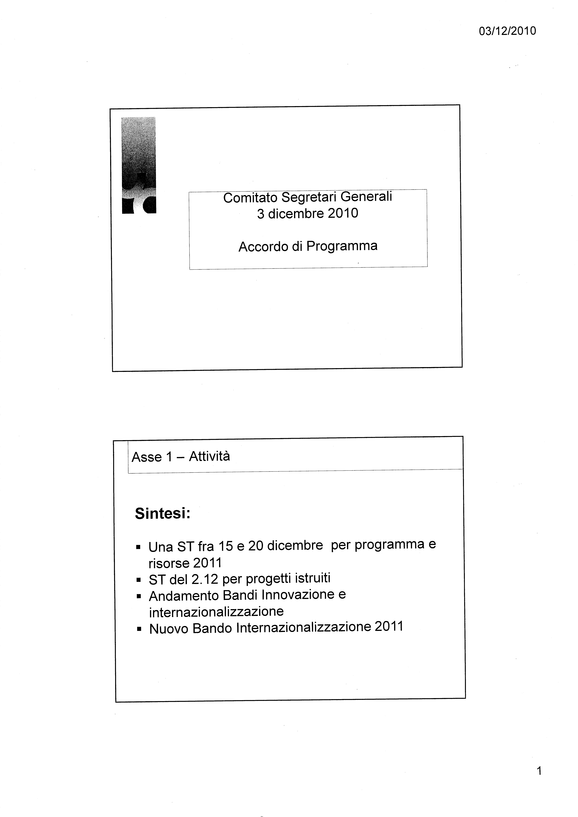
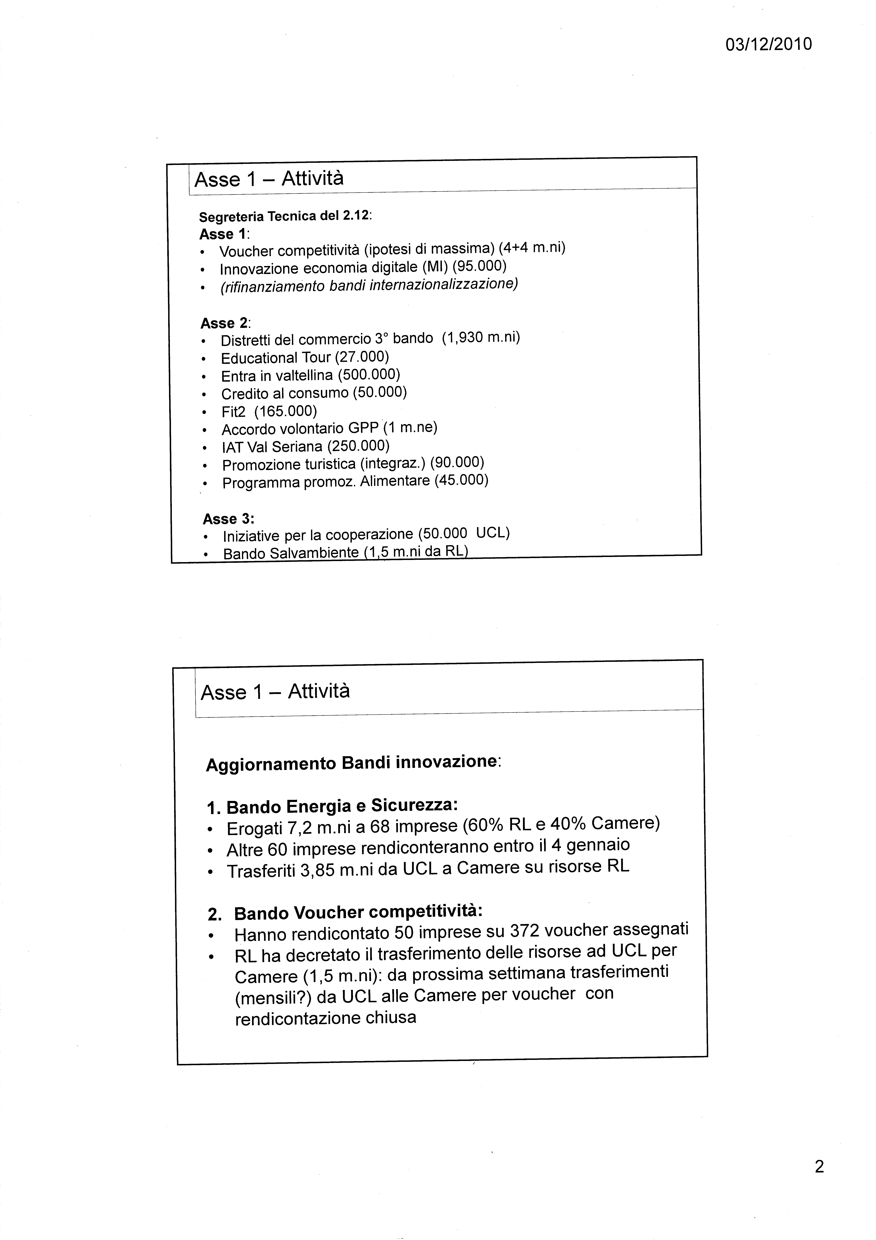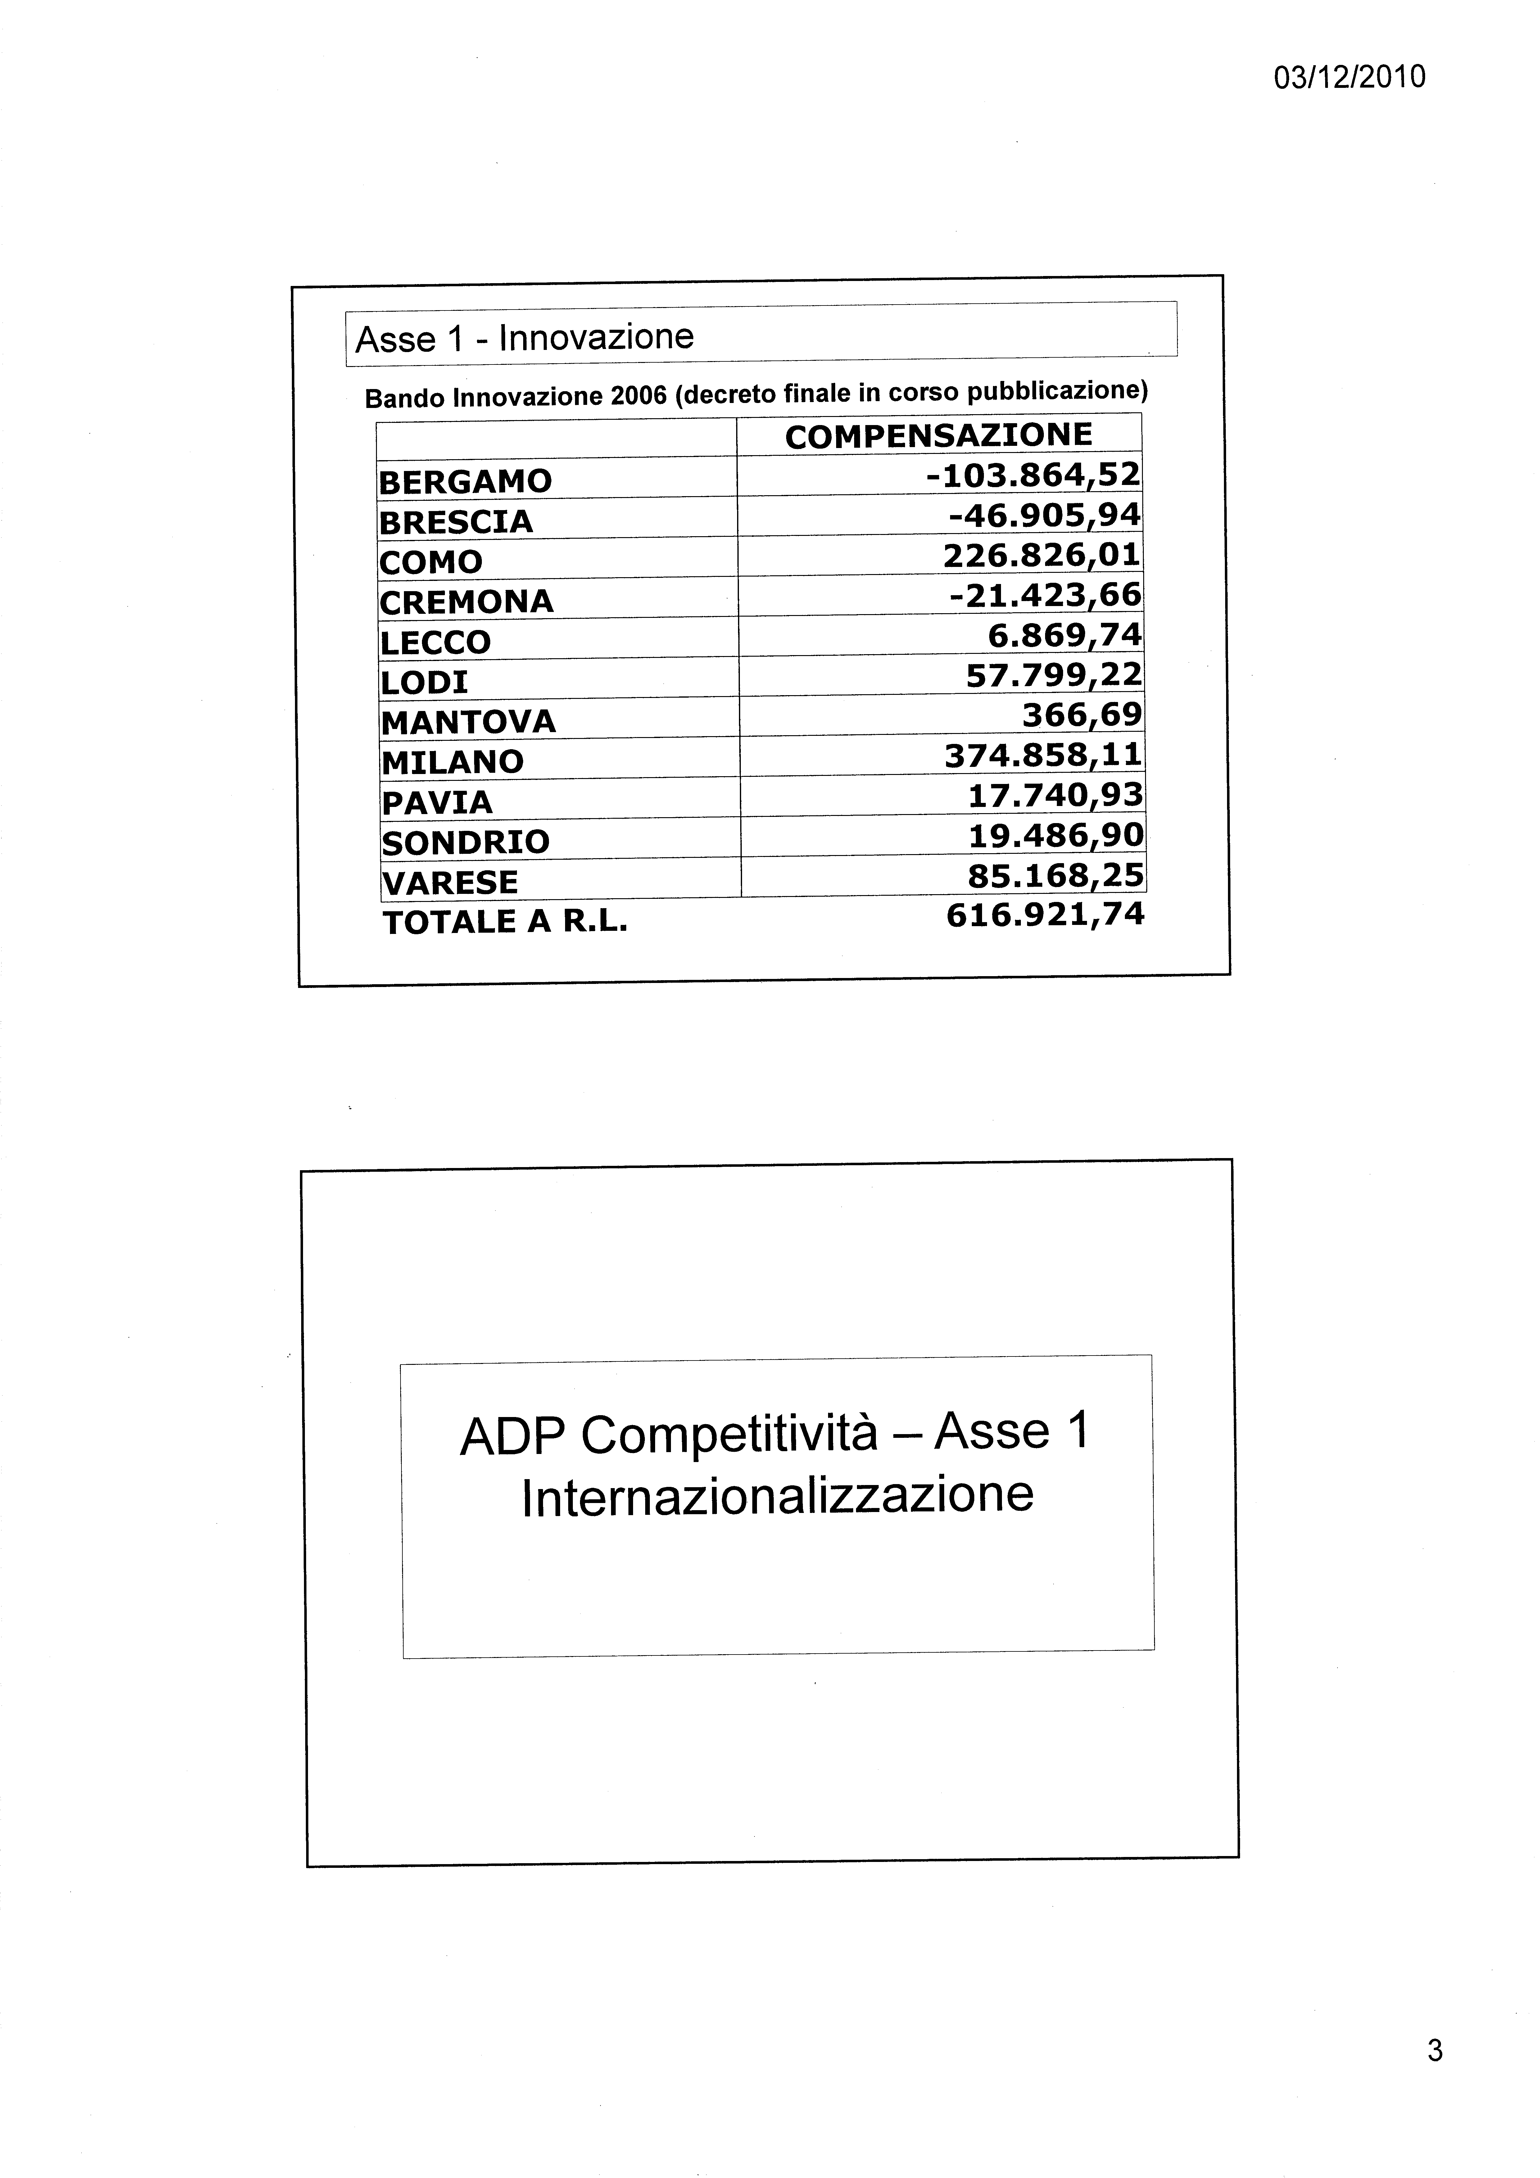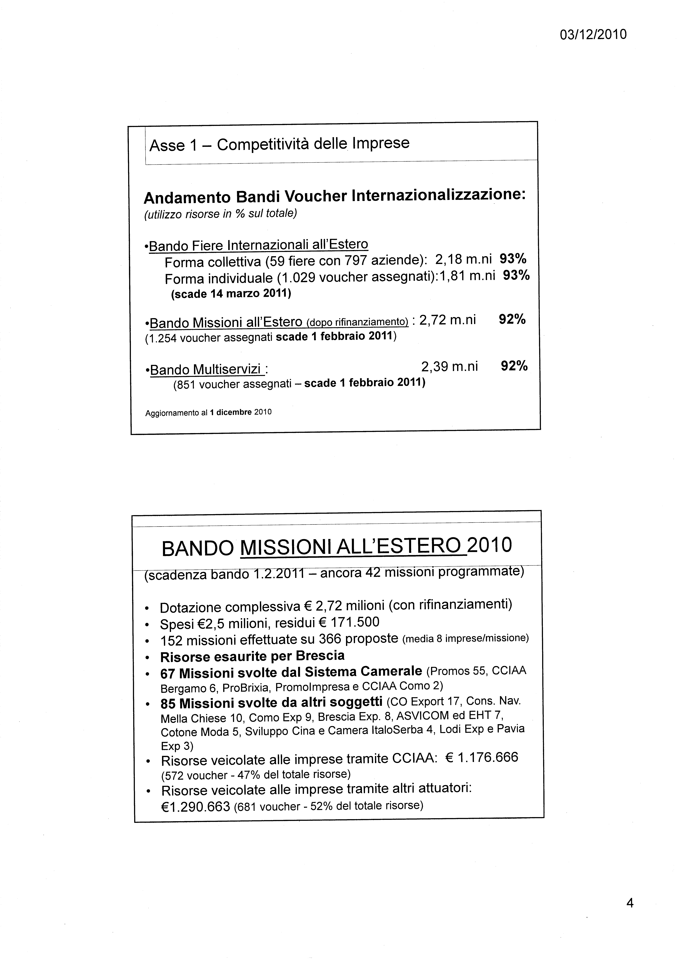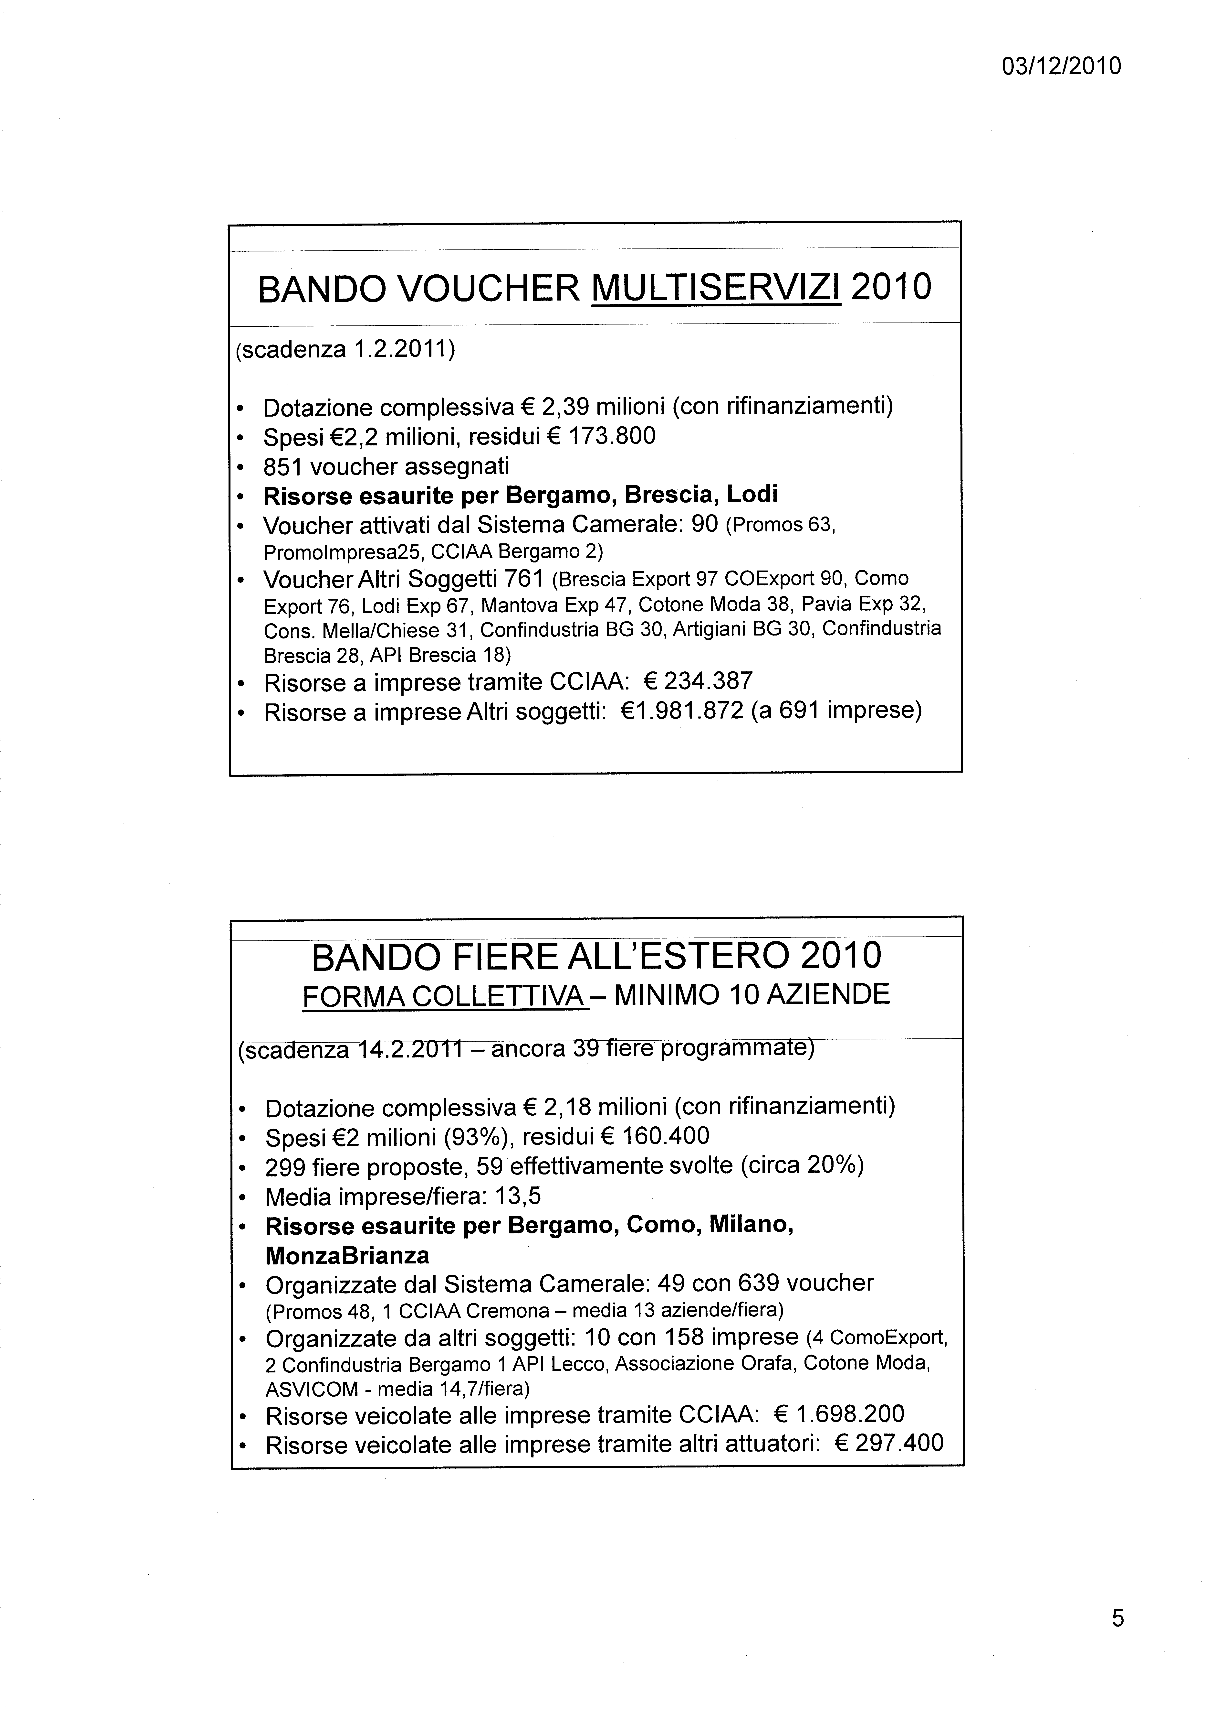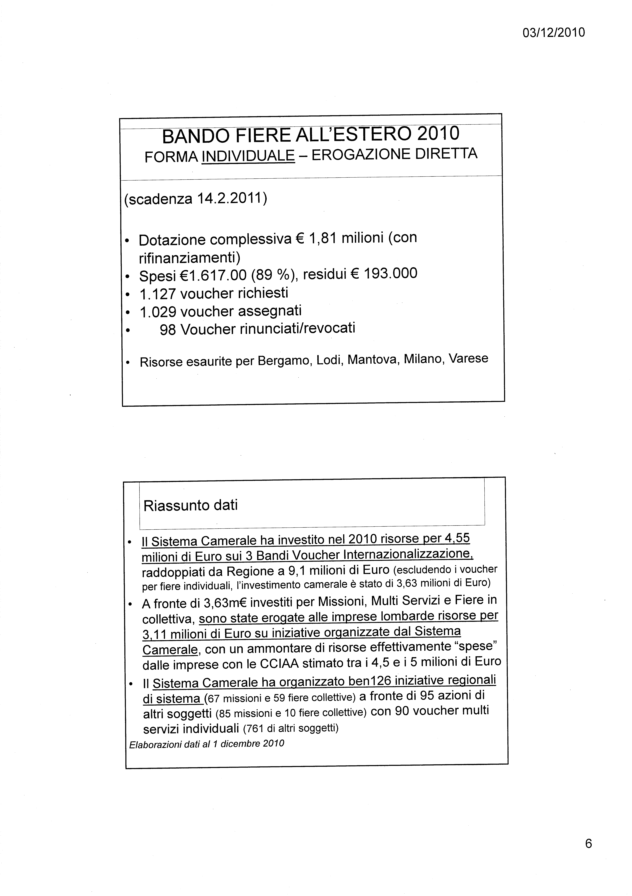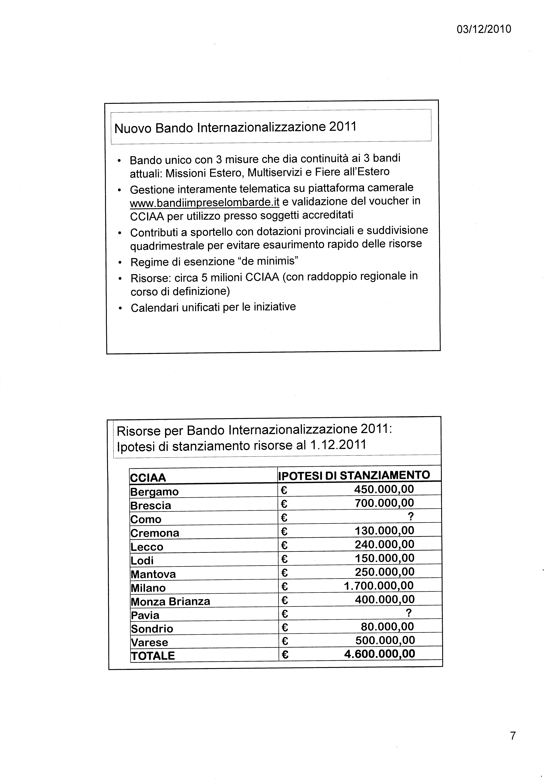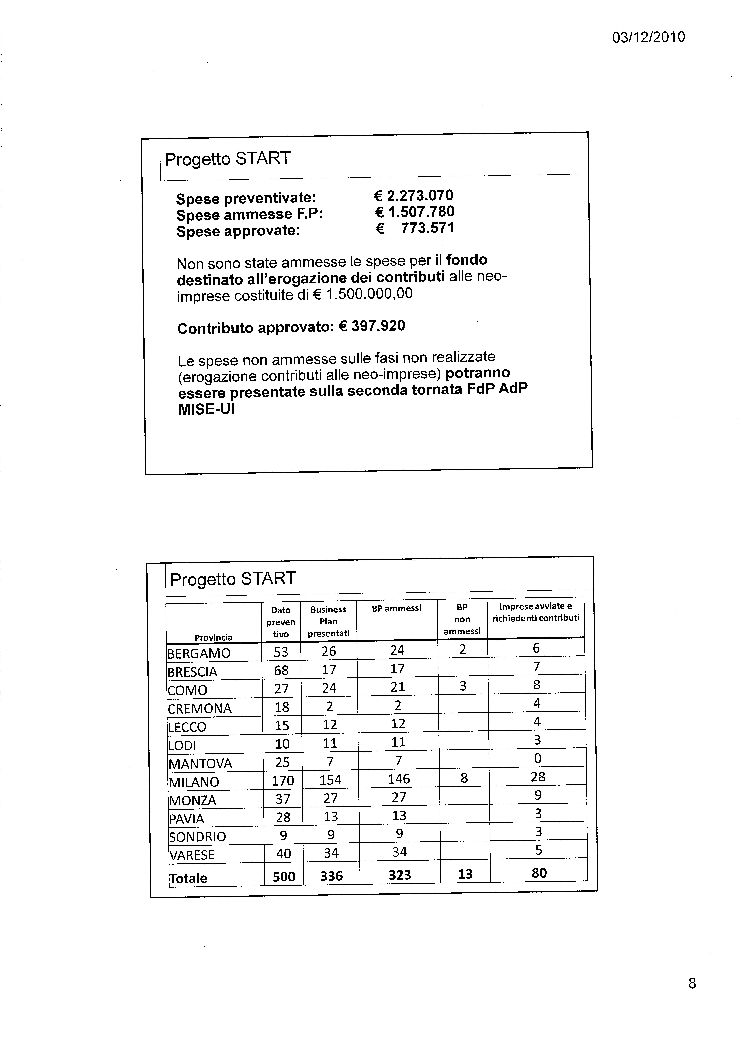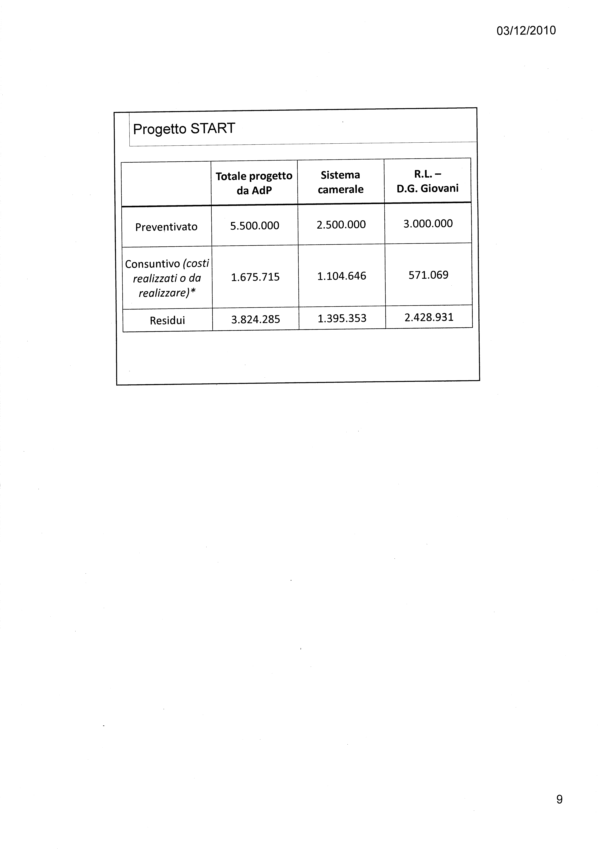
Allegato 2
p. 4 o.d.g.

Ammontare dei conferimenti stanziati per la contribuzione ai fondi rischi dei Confidi

 | 2007 | 2008 | 2009 | 2010 | Totale | %
Bergamo | 200.000 | 293.096 | 805.000 | 1.500.000 | 2.798.096 | 11,6%
Brescia | 800.000 | 900.000 | 1.500.000 | 1.000.000 | 4.200.000 | 17,5%
Como | 0 | 50.912 | 400.000 | 150.000 | 600.912 | 2,5%
Cremona | 224.237 | 191.117 | 300.000 | 500.000 | 1.215.354 | 5,1%
Lecco | 0 | 0 | 0 |  | 0 | 0,0%
Lodi | 0 | 0 | 0 |  | 0 | 0,0%
Mantova | 0 | 320.000 | 300.000 |  | 620.000 | 2,6%
Milano | 3.600.000 | 0 | 5.500.000 |  | 9.100.000 | 37,9%
Monza | 0 | 0 | 0 |  | 0 | 0,0%
Pavia | 0 | 0 | 0 |  | 0 | 0,0%
Sondrio | 0 | 0 | 0 |  | 0 | 0,0%
Varese | 750.000 | 1.350.000 | 2.000.000 | 1.400.000 | 5.500.000 | 22,9%
Totale | 5.574.237 | 3.105.125 | 10.805.000 | 4.550.000 | 24.034.362 | 100,00%

Ammontare dei fondi stanziati per l’abbattimenti dei tassi di interesse per le imprese

 | 2007 | 2008 | 2009 | 2010 | Totale | %
Bergamo | 256.964 | 250.000 | 255.940 | 256.200 | 1.019.104 | 3,64%
Brescia | 1.802.553 | 2.322.623 | 4.068.578 | 1.780.000 | 9.973.754 | 35,67%
Como | 0 | 639.000 | 730.000 |  | 1.369.000 | 4,90%
Cremona | 55.763 | 58.883 | - |  | 114.646 | 0,41%
Lecco | 280.000 | 285.000 | 335.000 | 315.000 | 1.215.000 | 4,35%
Lodi | 0 | 0 | 100.000 |  | 100.000 | 0,36%
Mantova | 450.000 | 450.000 | 300.000 | 300.000 | 1.500.000 | 5,36%
Milano | 1.500.000 | 1.600.000 | 2.000.000 | 2.000.000 | 7.100.000 | 25,39%
Monza | 0 | 350.000 | 475.000 | 300.000 | 1.125.000 | 4,02%
Pavia | 0 | 0 | - | 10.000 | 10.000 | 0,04%
Sondrio | 0 | 50.000 | 150.000 |  | 200.000 | 0,72%
Varese | 1.225.000 | 990.000 | 1.200.000 | 820.000 | 4.235.000 | 15,15%
Totale | 5.570.280 | 6.995.506 | 9.614.518 | 5.781.200 | 27.961.504 | 100,00%

Modalità di conferimento dei contributi finanziari ai Confidi

Predisposizione di bandi pubblici 3 Bergamo, Lodi, Varese
Conferimenti diretti ai richiedenti 2 Cremona, Mantova
Passaggio dai conferimenti diretti ai bandi 2 Brescia, Como
Conferimento riservato a confidi aspiranti 107 1 Milano

Interventi di carattere non finanziario a sostegno dei confidi

Sportelli informativi per imprese | 3 | Bergamo, Brescia, Mantova
Materiale informativo per imprese | 3 | Bergamo, Lecco, Varese
Iniziative su territorio | 3 | Cremona, Lecco, Milano
Formazione camerali | 2 | Lecco, Monza
Formazione confidi | 3 | Bergamo, Milano, Varese
Help desk confidi | -
Altre attività | 4 | Bergamo, Cremona, Milano, Varese
Nessuna iniziativa complementare | 3 | Como, Lodi, Pavia

Strategie seguite dalla Camera di commercio per facilitare processi di razionalizzazione e di adeguamento del sistema dei confidi al nuovo quadro giuridico nel corso del 2010

Si, in corso 4 Cremona, Mantova, Milano, Varese
No 7 Bergamo, Brescia, Como, Pavia, Lecco, Lodi, Monza

Gli effetti sul sistema dei confidi delle recenti innovazioni normative

Aggregazione in nuovi confidi lombardi 7 Brescia, Cremona, Lecco, Lodi,
Milano, Pavia, Varese
Incorporazione in altri confidi lombardi 3 Bergamo, Brescia, Cremona
Alleanze con confidi lombardi 3 Brescia, Mantova, Pavia
Aggregazione con confidi altre regioni 4 Bergamo, Brescia, Cremona, Milano
Incorporazione in confidi di altre regioni 3 Brescia, Cremona, Varese
Alleanze con confidi di altre regioni 0
Ampliamento servizi 1 Varese
Altro 0

Il ruolo dei confidi provenienti da altre aree

Notevole 1 Milano
Ridotto ma in crescita 7 Bergamo, Cremona, Lodi, Monza, Mantova, Pavia, Varese
Ridotto 1 Lecco
Insignificante 1 Brescia
Non si può giudicare 1 Como

Conseguenze del loro insediamento sul territorio della provincia

Nessuno 1 Lecco
Aggregazioni 5 Bergamo, Brescia, Milano, Pavia, Varese
Espansione in altre regioni 2 Cremona, Milano
Diversificazione servizi 2 Mantova, Varese
Rafforzamento organizzativo 3 Bergamo, Milano, Varese
Consolidamento patrimoniale 2 Bergamo, Varese
Spersonalizzazione rapporti con imprese 0
Minor attenzione valutazione imprese 1 Cremona

Allegato 3
p. 4 o.d.g.

V. file allegato

Allegato 4
p. 6 o.d.g.

V. file in allegato

Allegato 5
p. 7e) o.d.g.
Massima
Dichiarazione di recesso in s.r.l.:
richiesta di annotazione in pendenza del procedimento

La titolarità delle partecipazioni societarie è certificata, in via ordinaria, dal Registro delle Imprese, cui tale funzione è stata delegata, da ultimo, dalla legge n. 2/2009.
La disciplina non prevede invece alcuna specifica forma di pubblicità per la dichiarazione di recesso, intendendosi per tale la dichiarazione – unilaterale e recettizia – mediante il quale il socio manifesta la propria volontà di risolvere il contratto sociale nei casi previsti dalla legge, dallo statuto o dai patti sociali.
La dichiarazione di recesso si configura come atto iniziale di un procedimento complesso, cui non sempre necessariamente consegue lo scioglimento del rapporto in capo al socio recedente e quindi la modifica degli assetti proprietari della società.
Considerata l’importanza della funzione certificatoria attribuita dal legislatore al Registro delle Imprese, appare opportuno consentire al socio recedente – come facoltà, non sussistendo alcun obbligo in tal senso – una forma di pubblicità idonea a far risultare, a margine della propria partecipazione, l’avvenuto esercizio del diritto di recesso.
Si ritiene pertanto possibile che il socio recedente richieda al Registro delle Imprese l’annotazione della propria dichiarazione di recesso, comprovando la avvenuta conoscenza della stessa da parte della società.
La notizia è pubblicata nella posizione anagrafica della società come mera annotazione e quindi con permanenza della posizione del socio dichiarante, che continua ad essere certificato come tale sino a quando non sia comunicato, a cura dell’organo amministrativo o del professionista legittimato, l’assetto sociale definitivo conseguente al recesso e al compimento delle operazioni di “liquidazione” della sua partecipazione.
La domanda di annotazione può essere effettuata dall’interessato, senza termine perentorio, mediante:
- modello S – Codice Atto A 18;
- riquadro B – estremi dell’atto – codice formato “C” (comunicazione), data atto (data del ricevimento della comunicazione da parte della società);
- compilazione del riquadro “indicazioni analitiche variazioni” mediante selezione della voce “variazione domicilio e altre informazioni quota”;
- compilazione del campo note con la seguente dicitura: “dichiarazione di recesso effettuata in data…con nota ricevuta dalla società il…..”.
Allegazione della documentazione correlata (copia ottica semplice della dichiarazione di recesso e della documentazione comprovante la sua ricezione da parte della società).

Bollo € 65,00
Diritto Segreteria € 90,00

Qualora il procedimento che ha avuto inizio con la dichiarazione di recesso come sopra annotata non si concluda con la risoluzione del rapporto sociale in capo al recedente (si pensi, ad esempio, all’ipotesi della revoca della deliberazione che ha determinato il recesso) sarà necessario, a salvaguardia della funzione certificatoria del Registro Imprese che sia richiesta la cancellazione dell’annotazione eseguita.
Legittimati a detta richiesta, senza termini perentori, sono il socio che ha dichiarato l’esercizio del recesso o l’organo amministrativo (ovvero il professionista legittimato). La richiesta sarà effettuata con le modalità ed oneri sopra indicati.

